**GUIA DE APRENDIZAJE UNIDAD 4 N° DE GUÍA: _20_**

**RECURSO: TEXTO DE ESTUDIO** PÁGINAS: 310 a 315

ASIGNATURA: MATEMÁTICA

NOMBRE ESTUDIANTE: ____________________________________________________________________

CURSO: ____Cuarto____________________ LETRA: ____________ FECHA: _________________________

**EJE TEMÁTICO: DATOS Y PROBABILIDADES**

**PRIORIZACIÓN CURRICULAR, NIVEL 1: (OA 27):** **Leer e interpretar pictogramas y gráficos de barra simple con escala, y comunicar sus conclusiones.**

**Objetivo:** INTERPRETAR Y COMPARAR INFORMACIÓN DESDE GRÁFICOS DE BARRAS Y PICTOGRAMAS

**Inicio:**

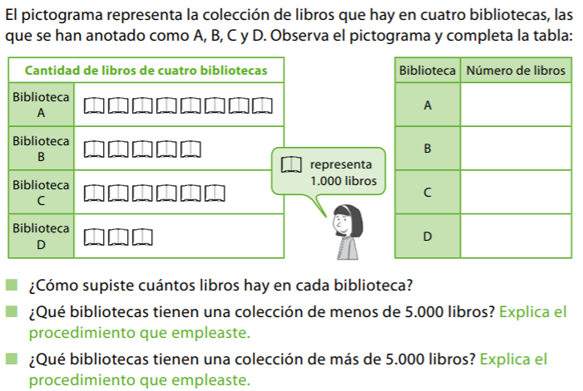

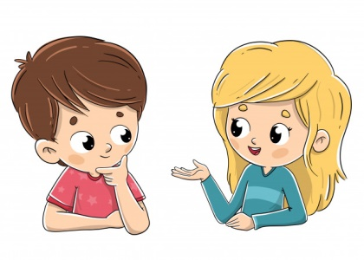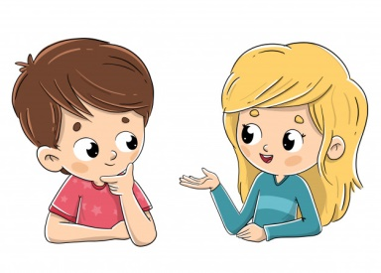

¿Cómo puedo saber cuántos libros hay en cada biblioteca?

La niña te indica que cada dibujo de libro representa 1.000 libros. Entonces, en la biblioteca D tenemos 3 dibujos de libros, así que corresponde a 3 veces 1.000

Entonces, en la Biblioteca D hay 3 mil libros.

Completa el cuadro anterior y luego responde

1. ¿En qué biblioteca hay 6 mil libros?

Respuesta: ______________________________________________

2. ¿Cómo hiciste para calcular la cantidad de libros en cada biblioteca?

__________________________________________________________________________________________________________________________________________________________________________________________________________________________________________________________________________________________



¡Ahora es momento de APLICAR Y PRACTIRAR

**DESARROLLO:**

1. **Lee con mucha atención y desarrolla las actividades de las páginas 310 a la 315 de tu texto de estudio, que también trabaja este tema.**

NO OLVIDES TRABAJAR EN TU LIBRO Y CUADERNO DE EJERCICIOS

1. El siguiente pictograma representa **el valor** de las entradas al cine en diversos días de la semana. Obsérvalo y responde.

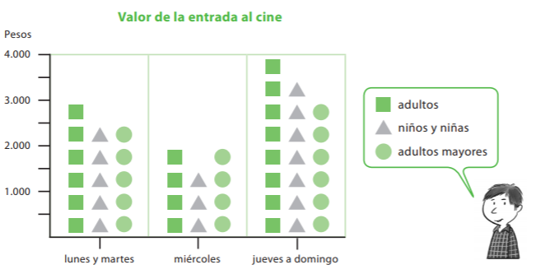

|  |
| --- |
| 1. ¿Qué valor representa cada símbolo? |
| 1. ¿Cuánto vale la entrada al cine para un adulto de jueves a domingo? |
| 1. ¿Cuánto más vale la entrada para un adulto mayor un día lunes, que para un niño o niña un día miércoles? |
| 1. ¿Es correcto afirmar que hay al menos un día en que las entradas son más baratas para todas las edades? |
| 1. ¿Qué día(s) la tercera edad (adultos mayores) paga lo mismo que los adultos? |

1. El siguiente gráfico muestra las preferencias que tienen los estudiantes del 4° B de una escuela, al escoger una actividad extraprogramática o taller.

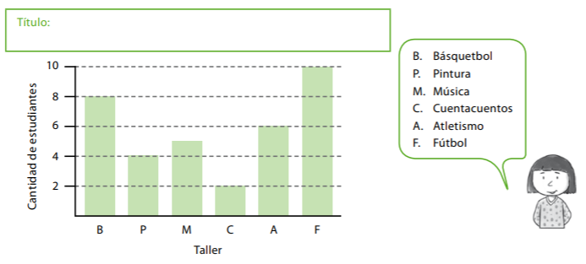

|  |
| --- |
| ¿Cuántos estudiantes van al taller de pintura? ¿Cómo obtuviste la respuesta? |
| ¿Cuál es el taller con menor cantidad de preferencias? |
| ¿Cuántos estudiantes prefieren el taller de música? |
| ¿Cuántos estudiantes tiene en total el 4° B? |
| ¿Qué información entrega el gráfico? Pon título al gráfico. |

1. Se han construido tres gráficos distintos para responder cada una de las siguientes preguntas:

|  |  |  |
| --- | --- | --- |
| a) ¿En qué librería se han vendido más libros? | b) ¿Cuántos habitantes viven en las cinco comunas de mayor población, ubicadas fuera de la RM? | c) ¿Cuántos asistentes fueron a los conciertos de música rock entre los días lunes y viernes? |

Francisco necesita responder estas preguntas usando los gráficos, pero se le confundieron las páginas con los problemas, puesto que hay información incompleta.

Ayudemos a Francisco a ordenar su material.

1. Pon un título a cada gráfico. Explica en qué te fijaste para poner el título.
2. ¿Qué información va en el eje horizontal en cada caso? ¿Y en el vertical?
3. Escribe las etiquetas respectivas.
4. ¿Qué representa la medida de cada barra en cada gráfico?

|  |  |
| --- | --- |
|  |  |
| Niño y niña hablando en clase hablando | Vector Premium | |

¿Crees que Francisco puede responder las tres preguntas con la información proporcionada? ¿Por qué?

________________________________________________________________________________________________________________________________________________________________________________________________________________________

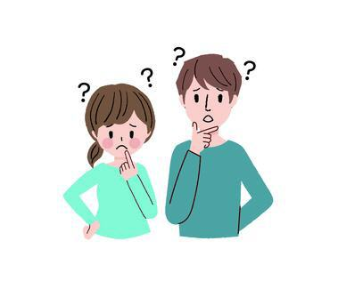

¿Cuánto aprendimos?

**CIERRE:**

**Lee atentamente y responde las siguientes preguntas**

1. El director de la escuela “Los Sauces” quiere comprar libros para la biblioteca. Le pidió a la señora Cecilia, encargada de la biblioteca, que lo ayudara a decidir qué comprar. Ella pensó que lo mejor era revisar los pedidos de los estudiantes de enseñanza básica el último mes. Presentó la información de la siguiente manera:

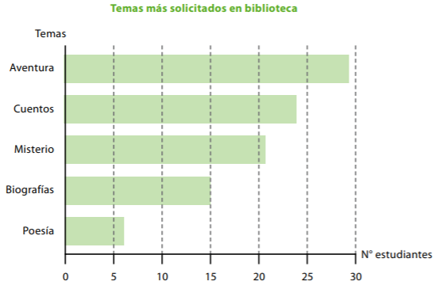

|  |  |
| --- | --- |
| 1. Aproximadamente, ¿cuántos libros prestó la biblioteca durante el mes?  a) 30  b) 5  c) 95  d) 150 | 2. Aproximadamente, ¿cuántos libros de aventura más que cuentos se pidieron?  a) 4  b) 30  c) 24  d) no se puede determinar |

Si llegaste hasta aquí haz hecho un excelente trabajo. F E L I C I D A D E S

Recuerda enviar una foto de tu guía al correo: Maritza.medina@colegio-mineralelteniente.cl